私享网内部程序规则

- 红心：为系统赠送的代币券金额，规则暂定如下：
每升一级赠送X代币券，代币券仅能在倒计时中的道具栏（见15项）内使用，且单次消费只能使用至多X代币券。代币券月底清空。
- 黑桃：为粉丝数量；
- 等级：升级条件为在线时长，每天在线时长上限为24小时，每在线一小时增长1经验，暂定升级至100级需26280积分，1级至100级中间的各级数所需经验值，需编辑相应数学函数来达到前期较快，后期缓慢的效果，具体由编程人员处理。
- 人气：其他用户赠送给该用户人气道具的总金额。
注：a、人气道具只能赠送其他用户，不可用于购买道具的本用户；
b、1人气道具为1人气经验值。
- 身价：为在私享网倒计时页面内消费的总金额。每消费1元增长1经验值。
- 星级：为用户在私享网内发表作品文章，回帖留言所获得的经验值。规则如下：
a、每发表作品、文章一篇等获得5经验值；
b、每回帖、留言一条获得1经验值。

- 充值：既可以提升身价也可以提升被精选选中的概率（充值是否可以绕开网银和支付宝）。
- 伴侣：纪念日期即为双方成为伴侣的日期。需要购买结婚戒指道具。
- 专宠：即为喜爱的明星或特定的某个人。纪念日期即为购买专宠道具。专宠等级即为持有专宠期间专宠随持有天数增长而增长的等级，每持有1天，专宠增长1级。竞争对手即为持有该专宠用户的竞争者，按金额排名，显示2至6名（持有者为第1名）。
10、注意：个人信息中，账户余额不对外显示和公开；个性签名（即昵称）可以自己任意更改，但认证信息必须提交相应材料，由后台审核。对外不需要显示星座、生日、性别和所在地，仅在“私享”（为对好友可见）中显示，私享和秘密（仅自己一人可见）为150字配图片形式（类似微博）。
11、心水：心水一件物品在倒计时还未设置一个心水图标，心水即为喜欢，类似点赞并转发。
12、精选：精选页面可以自行定价，并设置成隐私状态，只对购买者可见，但是可以试读500字。
13、用户留言项标题：明星页面中用户发表留言项标题为“私友留言”；倒计时页面中用户发表留言项标题为“心水”；其他页面用户发表留言项标题均为“私友评论”。
14、我的消息：我的消息页面中，将“赞”更换为“转发”。转发内容自动放入“精选”，但“私享”和“秘密”不可以被转发。
15、道具：在倒计时中增设道具栏，包括人气道具，结婚道具，离婚道具，专宠道具及精选道具。标明人气、专宠、结婚、离婚和精选道具及所售金额，增设立即购买按键及各项道具图标；
16、余额页面：增设用户余额页面，标题为“我的账户”，内容包括账户余额，单位为元；我的道具，分别列出人气、专宠、精选、结婚和离婚道具数量，单位为个，同时显示个道具图标。去掉登陆后个人主页中的账户余额。

要点说明：
- 注册用户分为两种：普通用户和明星用户，主要区别在于明星发布的权限要多一些 ，具体看明星个人主页就行
- 网站的用户有等级，人气等数据的，名人堂的排序就根据这些数据来，具体看名人堂页面的排序方式和内部程序规则说明
- 用户与用户之前有个伴侣和专宠的互动功能，伴侣需发申请给对方，对方同意后方可显示为伴侣 。专宠说明如下
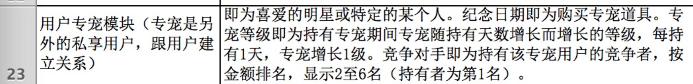
- 倒计时产品由网站管理员发布，其他用户无权限发布，只有够买和收藏权限，用户够买需用私享币支付
- 用户发布的精选文章可以设定价格，设定价格的文章需付费（私享币）才能阅读完整的文章内容
- 用户充值私享币是转入淘宝页面够买 ，不做其他支付接口

